
臺北市立大直高級中學教師專業學習社群會議記錄
活動名稱 | 期初教學研究會 | 活動時間 | 104/02/24
會議內容 | 期初事務宣導 | 活動地點 | K2
主 持 人 | 王秀勻 | 紀 錄 | 呂忻昀
會議記錄
- 業務報告：
- 各處室宣導事項：詳見附件
- 共同討論事項：
- 專業學習社群(PLC)：
  - 請共同規劃103學年第二學期8次共同備課時間
  - 於3/9(一)繳交「活化教學知能工作坊計畫」、期初教學研究會議紀錄。
  - 上述資料上傳大直E課室>共同備課>國中部。
- 「晨讀計畫」討論分享，並於3/9(一)前繳交計畫書至教學組。
以上相關表格電子檔可至「學校首頁>行政處室>教務處>檔案下載」下載。
- 確認各「學科競賽或活動之實施辦法」
- 亮點計畫各課程UBD設計修正及關鍵能力評量表發展
(範本表格電子檔已於103年底e-mial，各亮點課程可至「學校首頁>亮點計畫」查看)
- 確認「領域學年課程計畫」(含彈性課程計畫) 內容。
（建議課程計畫可上傳「E課室>國中領域共備區」以利下載討論）
- 確認成績輸入次數設定。(詳見附件2, p.5-6)
- 確認本學期段考命題教師及範圍。
- 本學期實施教學觀摩教師：歷史科李勁樺老師。
- 生涯發展教育議題融入課程教學之教材內容(說明詳輔導室宣導事項)
- 再次確認各學科日常成績評量準則及區間，並請確遵標準。
- 各學科第三次期中考試題分析與檢討。
- 5/1活動中心舉行好社之徒
3/30 初賽題交給忻昀（每人20題）
4/23 好社之徒初賽舉辦（K書中心2樓）
4/24前繳交好社之徒複賽題（每人15題）
- 臨時動議：
- 散會：
備註

臺北市立大直高級中學提升教學與評量效能領域共同備課工作計畫 學 社會領域教學研究會行事曆 104.01
週次 | 日期 | 活動內容 | 備註
1 |  |  | 1/21 國九輔導課、晚自習開始  1/21 本位課程會議
2 | 2/25 | 期初教學研究會 | 2/24 開學10:10正式上課、16:00 放學  2/25~3/3 期初教學研究會  2/25~3/6 補救教學說明會周  2/27 和平紀念日彈性放假
3 | 3/4 |  | 3/2教學大綱上傳截止日、國七.八輔導課開始  3/3~4 國九第三次模擬考  3/5發現亮點工作坊
4 | 3/11 |  | 3/9(一)  - 繳交第一次教學研究會議紀錄  - 繳交活化教學知能工作坊計畫及3月研習申請表  - 繳交班級晨讀計畫  3/13(五) 國九補救教學成績繳交
5 | 3/18 | 輔導團訪視 | 3/18 104學年度課程時數規劃會議  3/21(六) 學校日
6 | 3/25
7 | 4/1 | 期中教學研究會（暨好社之徒分工、初賽題審核） | 3/30~4/2 課程規劃暨期中教學研究會  3/31(二)~4/1 第一次定期評量 (國九期末考)  4/1(三) 國七.八補救教學成績繳交  4/3 兒童節彈性放假
8 | 4/8 |  | 4/6 民族掃墓節彈性放假  4/7 繳交教材教具請購單  4/8 國中課發會  4/9~10 國八隔宿露營
9 | 4/15 | 歷史科李勁樺觀課 | 4/13~17 國語文競賽  4/17 國七英語歌唱比賽
10 | 4/22 |  | 4/23發現亮點工作坊
11 | 4/29 | 好社之徒前置作業（複賽題） | 4/27~28 英語文競賽  5/1 好社之徒  4/30~5/1 國九第四次模擬考
12 | 5/6 |  | 5/8 專任老師會議  5/8 書評會
13 | 5/13 | 好社之徒檢討 | 5/13~14 國七.八第二次期中考  5/14 國九輔導課、晚自習結束  5/15國九看考場15:00放學  5/16~17 國中教育會考
14 | 5/20 | 學生學習評量研習(建成國中) | 5/18~22 科學週  5/21發現亮點工作坊
15 | 5/27 | 期末教學研究會 | 5/25~28 期末教學研究會
16 | 6/3 | 領召回流 | 6/1~5藝文週  6/3(三)  - 繳交班級晨讀成果紀錄表  - 繳交並上傳專業學習社群成果  6/4 畢業典禮  6/5 國八表藝成果發表
17 | 6/10 | 走遍台灣（桌游） | 講座：湯惠亘
18 | 6/17 |  | 6/18 國七.八輔導課結束  6/19 端午節彈性放假
19 | 6/24 |  | 6/25發現亮點工作坊  6/26(五)~29 期末考
20 |  |  | 6/30 休業式
備註 | 6/5 寄發教育會考成績單  第17週 直升入學放榜及報到  7/1 暑假開始  暑二 國七新生報到 7/8 國八上網查詢成績  7/20~8/21 國九暑期輔導
領域召集人： 教學組長： 教務主任： 校長：

臺北市立大直高級中學教師專業學習社群成果
研習(會議)名稱 | 期初教學研究會 | 研習(會議)時間 | 104/02/25
研習(會議)內容 | 期初事務宣導 | 研習(會議)地點 | K2
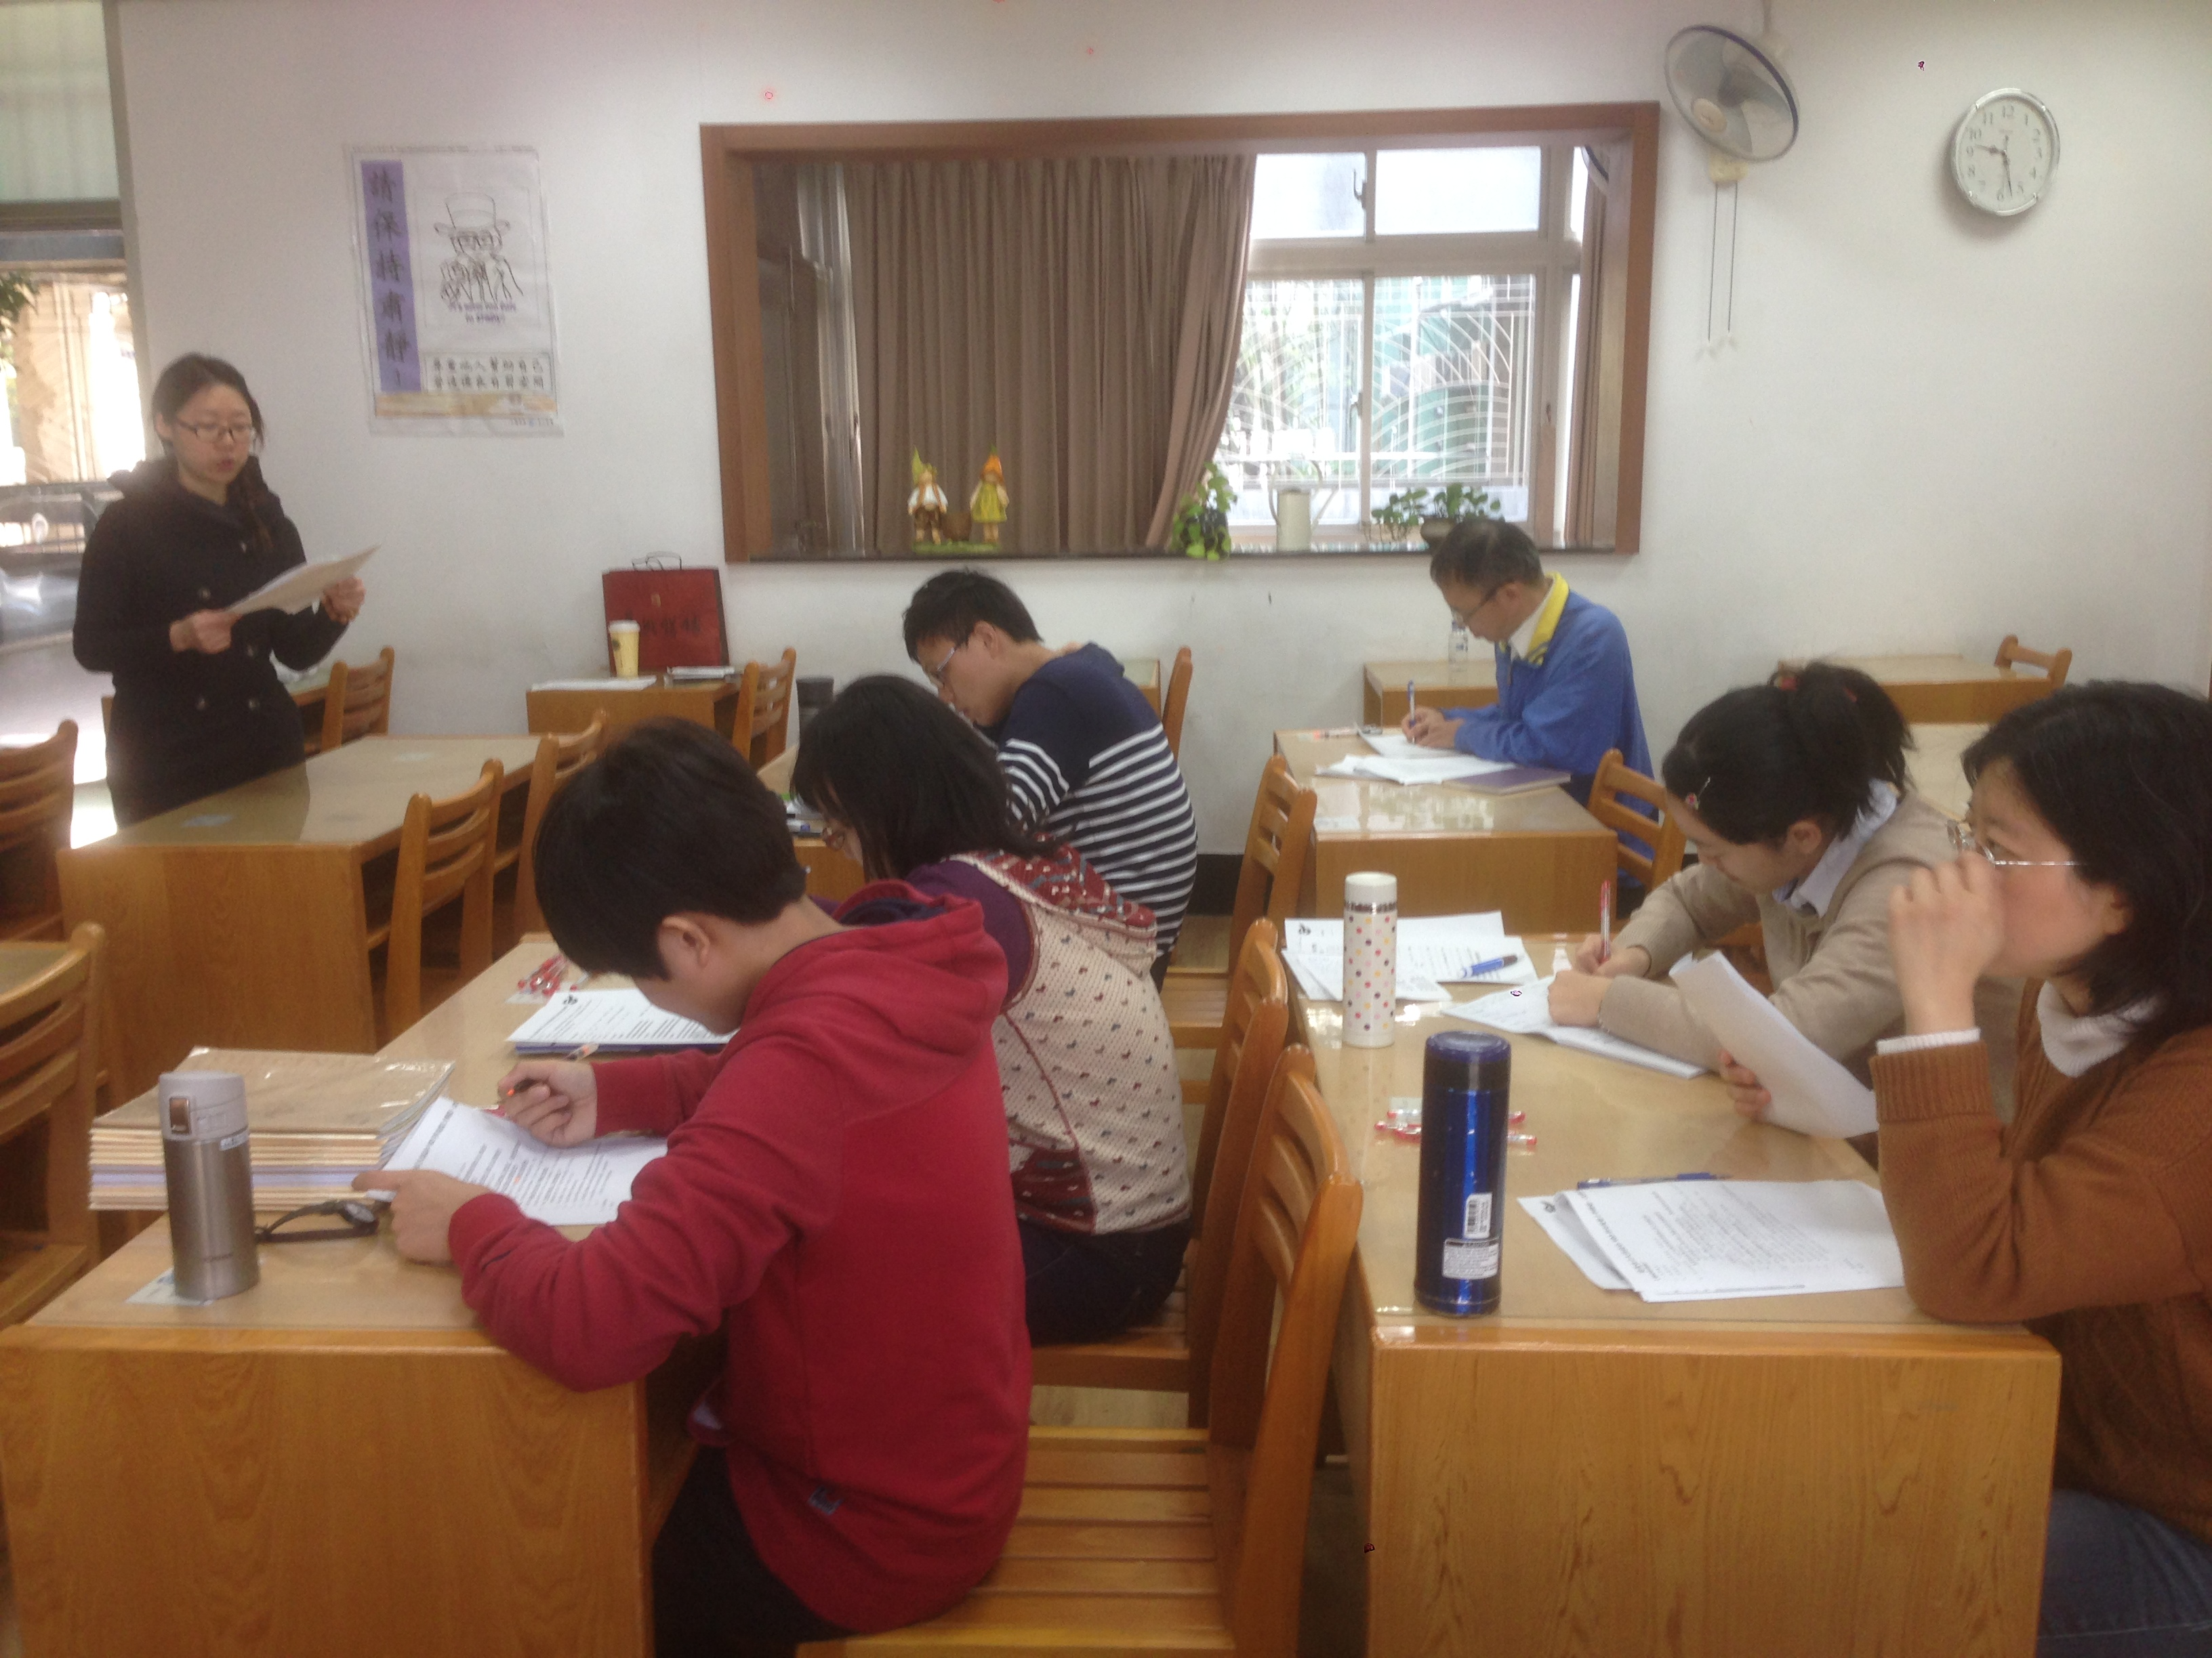
圖一、

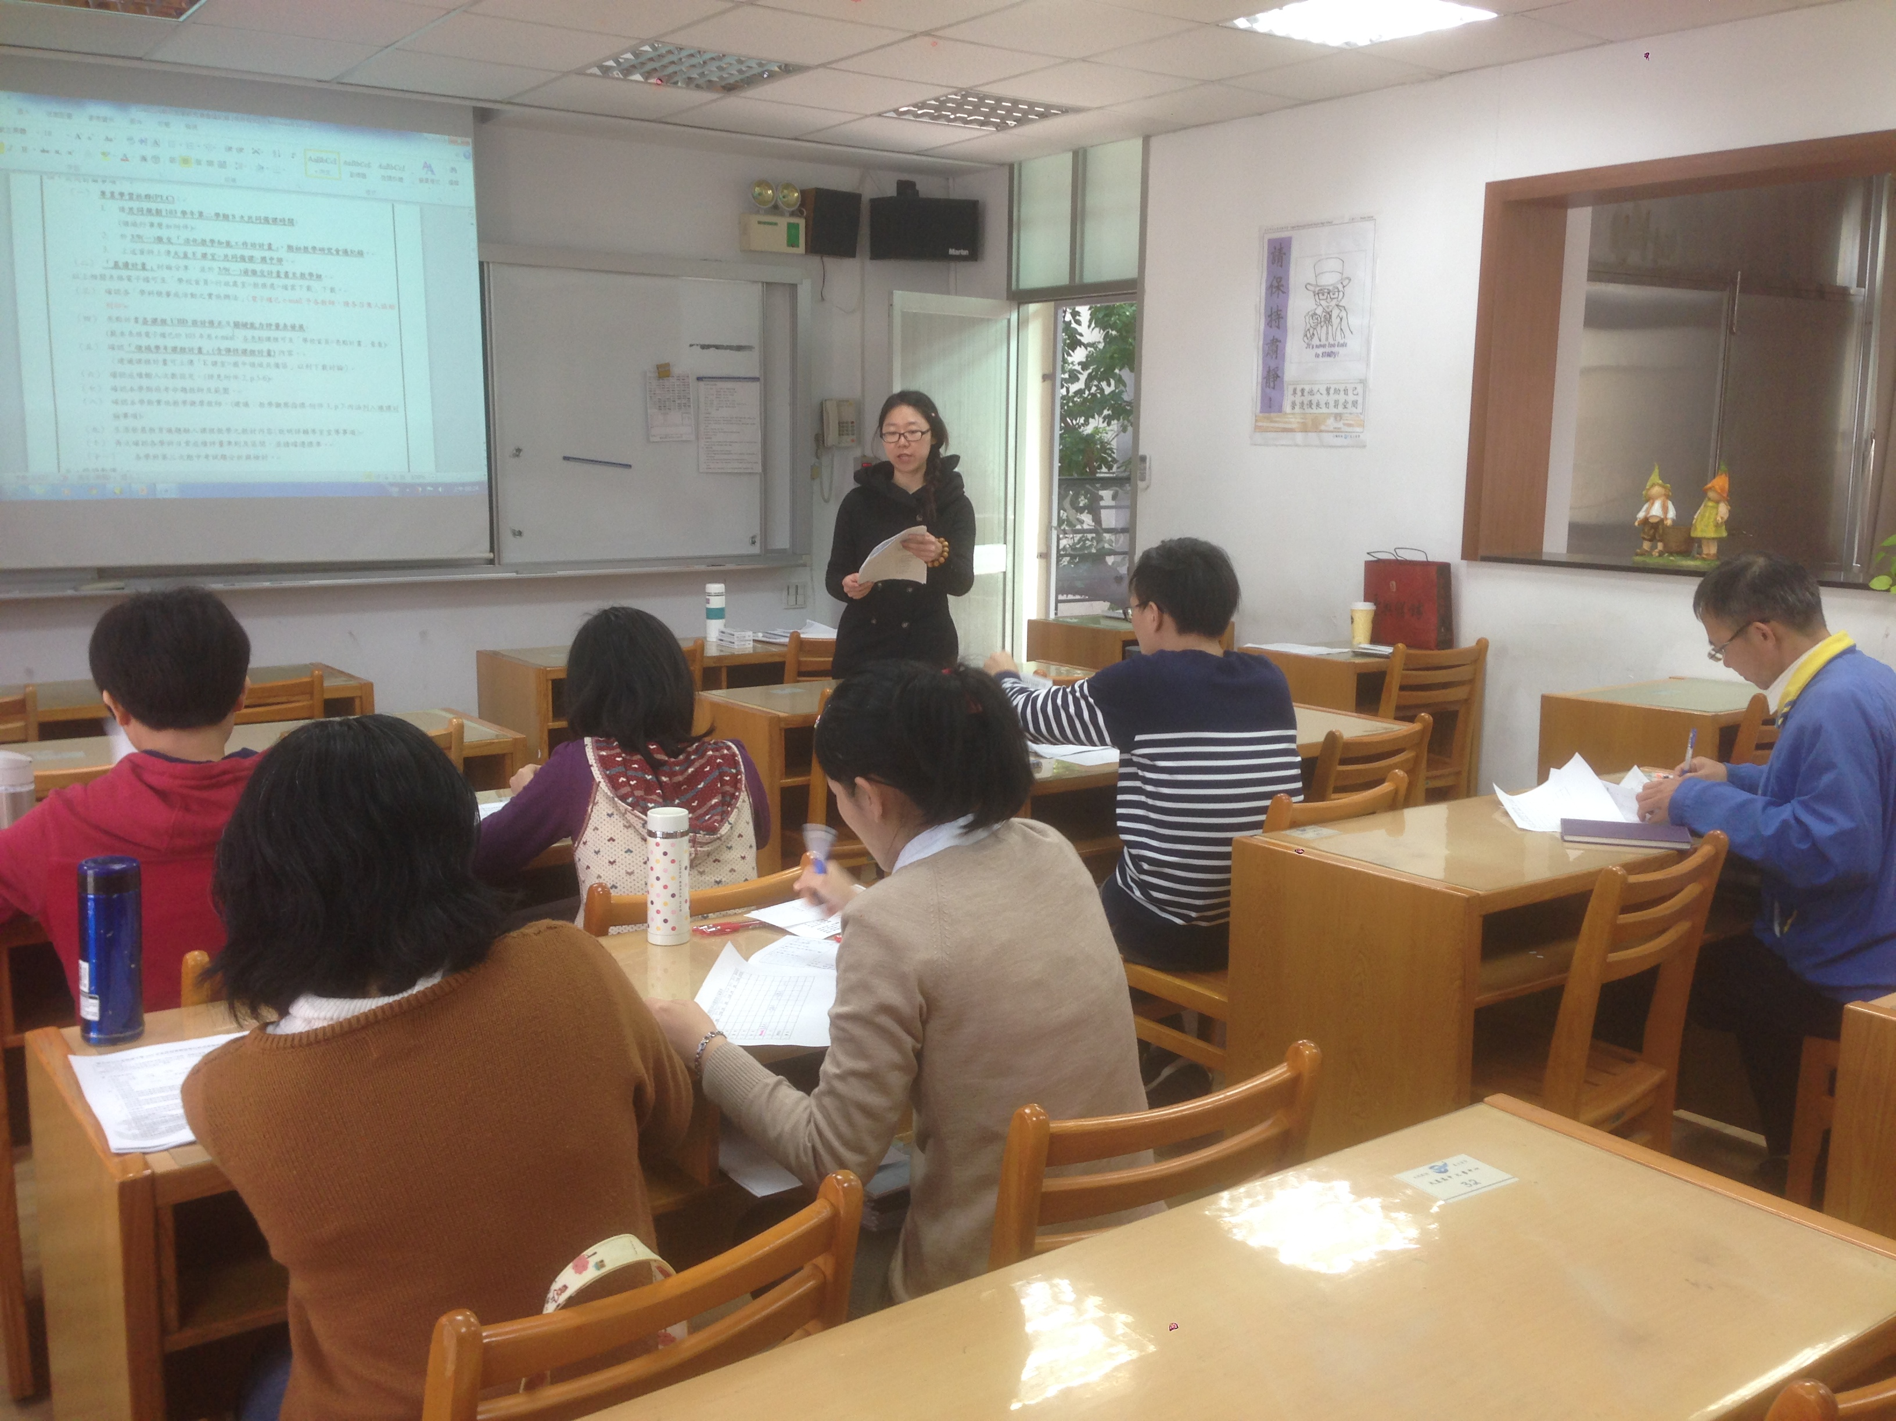
圖二、

